营运部发〔2020〕088号 签发人:李坚
关于视疲劳宣传物料的陈列通知
- 物料
序号 | 物料 | 图片 | 数量 | 备注
1 | 吊牌 |  | 1 | 所有门店
2 | pop | 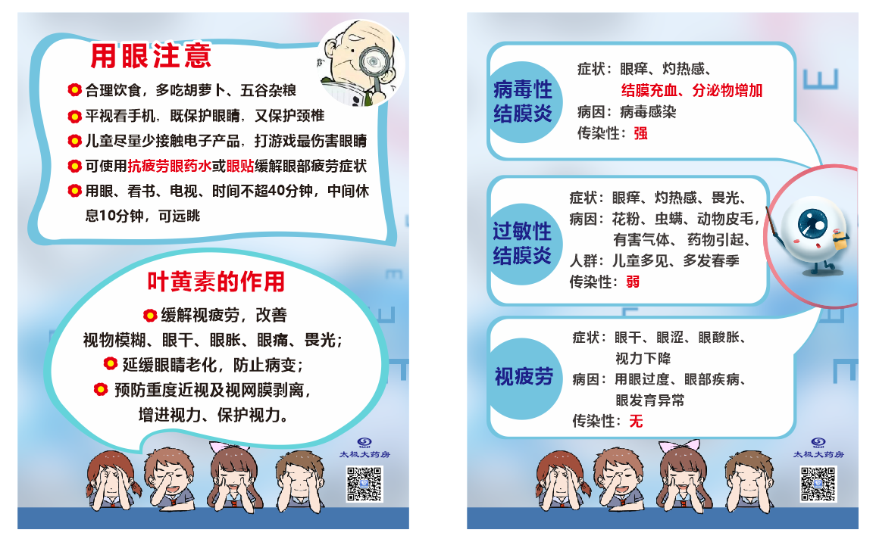 | 1 | 所有门店
3 | 层条 | 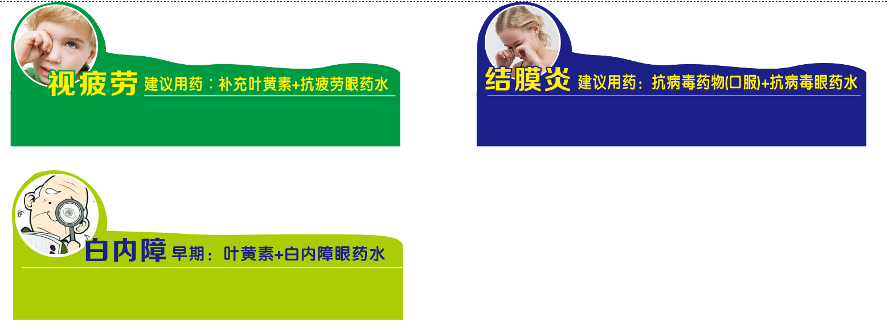 | 1套 | 所有门店
4 | 疾病插卡 | 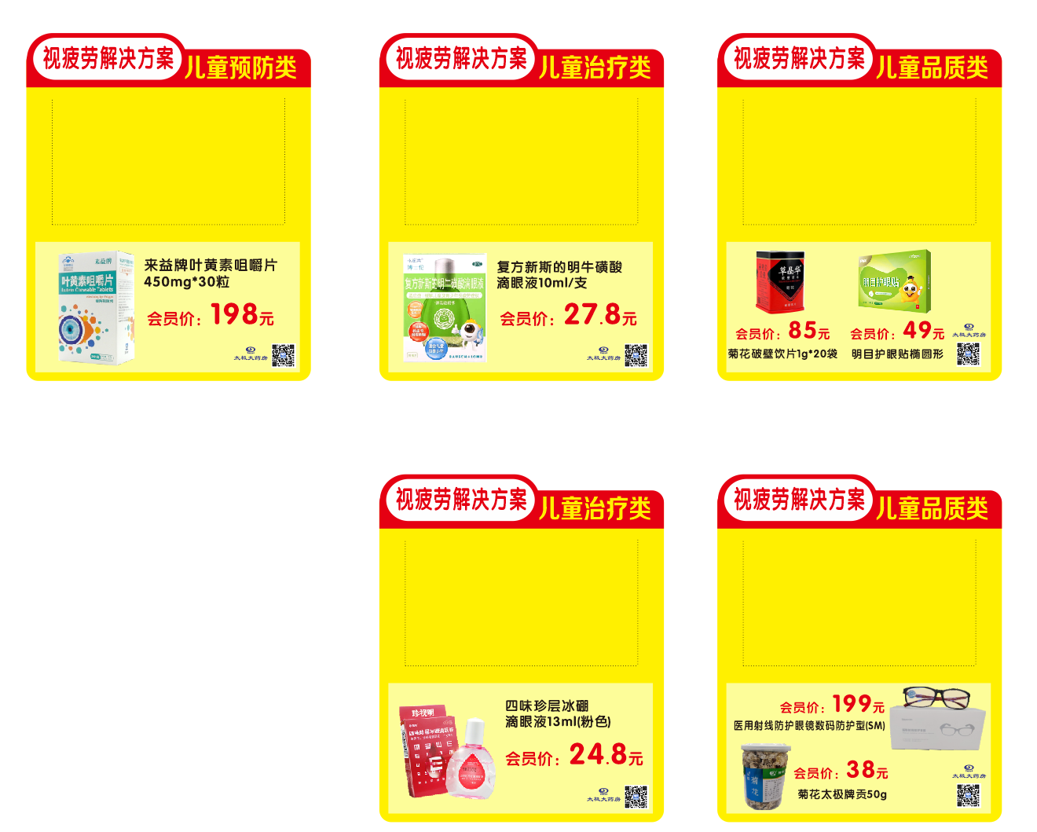  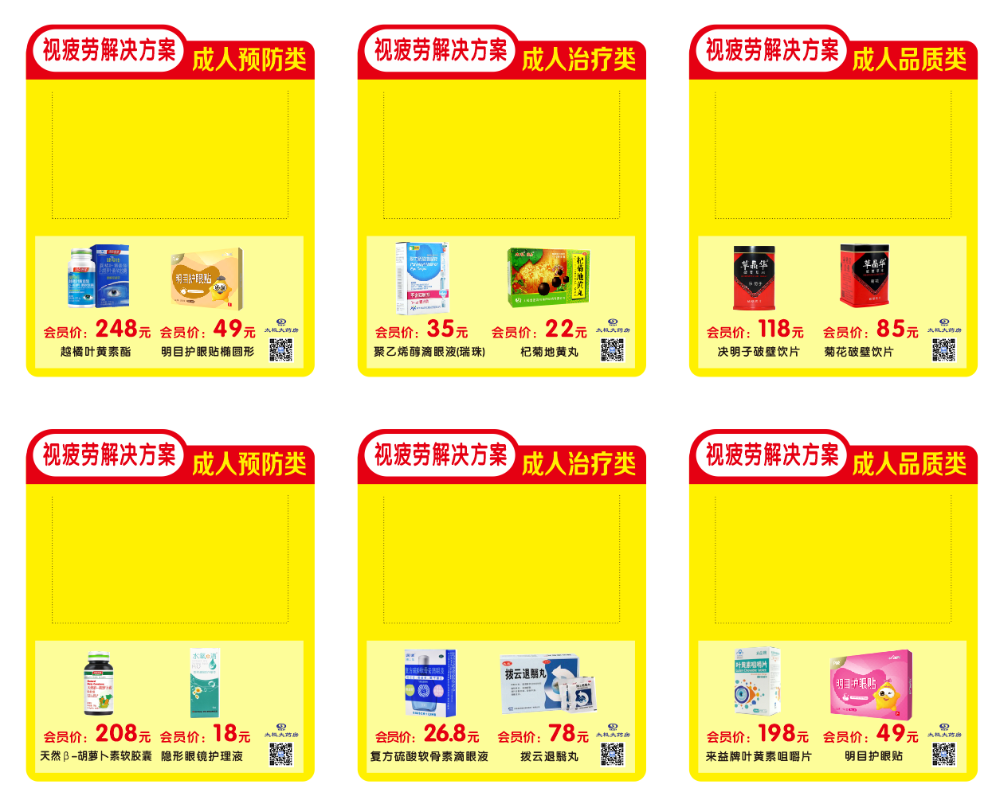 | 2套 | 所有门店

- 陈列时间 陈列结束时间另行通知
- 陈列要求，如下图
1.货架陈列图

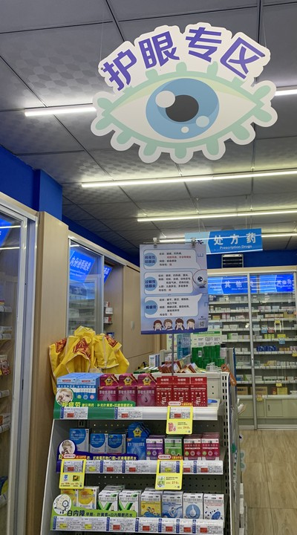
1.护眼专区用鱼线吊在otc外用货架眼科专区上方
2.T型展架陈列pop
3.层条第一层【视疲劳】、
二层【结膜炎】、
三层【白内障】
4.对应商品前插上插卡

2.插卡陈列
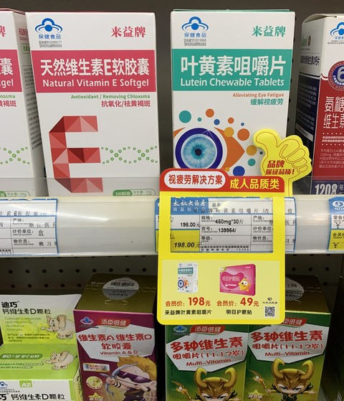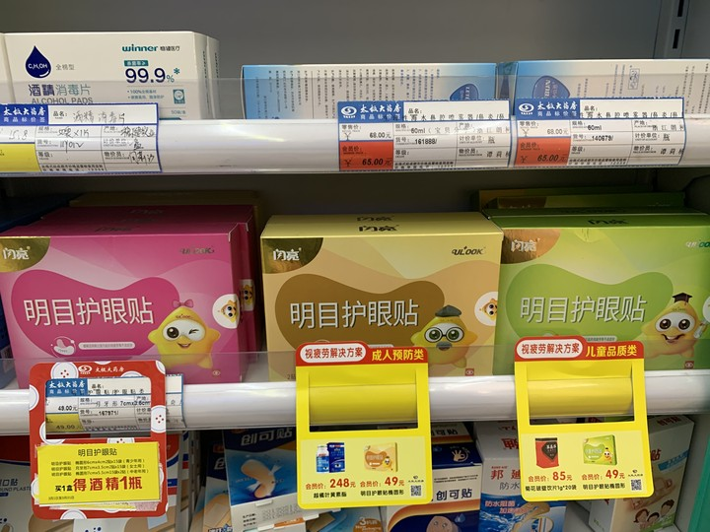

对应商品前配上插卡，

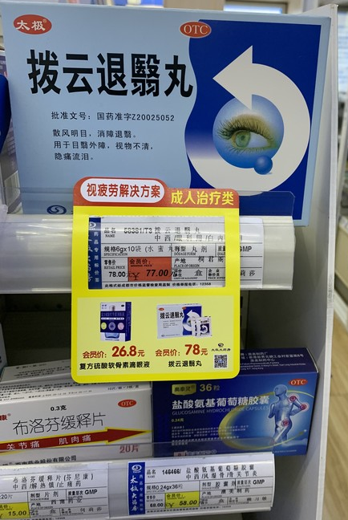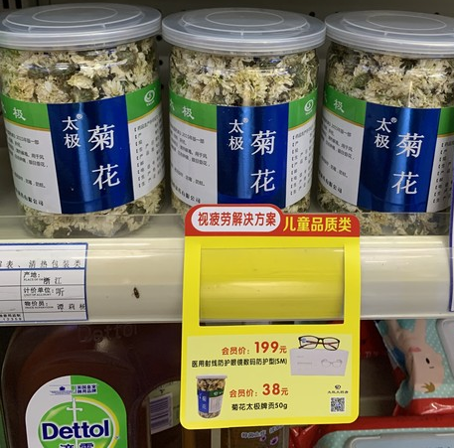

- 门店有以前的【爱眼中心】吊牌的全部取下，用【护眼专区】代替
- 周三门店收到一批商品插卡质量很差，请门店全部扔掉不在使用，后续门店会配发新的，硬材质商品插卡。
- 请各门店将【id；193349】蓝芩颗粒，调整陈列在货架的倒数第二/三层，从流感疾病解决方案中去除陈列。

六、检核
门店：2020年4月15日下午19点前完成陈列并拍照上传至药店管家执行任务，片区长要在4月15日下午21点前在药店管家核检，不发、迟发、少发，按20元/店收取成长基金，陈列不合格的门店整改后再发照片直至整改合格。
营运部：于4月15日下午23点前在药店管家检核并通报。发现门店执行不到位，片区主管未检核的，片区主管罚款50元，门店罚款50元.
四川太极大药房连锁有限公司
2020年4月9日
主题词：关于视疲劳宣传物料的陈列 通知
四川太极大药房连锁有限公司 2020年4月9日印发
打印：张艳 核对：谭莉杨

